Муниципальное бюджетное общеобразовательное учреждение
средняя общеобразовательная школа № 28 имени С.А.Тунникова посёлка Мостовского муниципального образования Мостовский район Краснодарского края

Аналитический отчет
«Экологическое воспитание младших школьников через реализацию проекта «Питомник Победы»

Отчет подготовила:
Герасимова Светлана Алексеевна,
учитель начальных классов

2021 год
- Актуальность опыта

Современная молодежь живет в мире, где экология серьезно нарушена предыдущими поколениями.
Экологическая ситуация на Кубани отражает мировую и общероссийскую тенденцию к деградации природной среды и климата.
По данным РЭО, Кубань входит в тройку самых замусоренных регионов России, а место на действующих полигонах закончится в 2022 году.
Кроме того, главный курорт России – Кубань – теперь представляет собой голую степь, а последний уцелевший малонарушенный лесной массив – Предгорье Кавказа – вырубается тысячами гектаров с 2009 года.
По данным карты ЛВПЦ WWF, общая площадь вырубаемых участков на Кубани составляет более 314 тыс. га – то есть четверть всей лесопокрытой площади Краснодарского края.
Из-за вырубки лесов нарушилась биотическая регуляция осадков. Засухи, наводнения и штормовые ветра на Кубани – теперь обычное явление в течение всего года. Температурные скачки сказываются на урожайности и на всех звеньях сельскохозяйственного сектора.
На этом фоне последнее исследование ВЦИОМ уровня экологической культуры россиян в 2019 году показало «доминирование потребительских установок по отношению к сфере экологии и охраны окружающей среды». «Потребительство определяет содержание всех трех уровней сознания. Основными характеристиками сегодняшнего состояния экологического сознания россиян является экологическое иждивенчество и личное дистанцирование большей части населения от участия в решении проблем», говорится в исследовании.
Острота современных экологических проблем выдвинула перед школой задачу большой экономической и социальной значимости: воспитание молодого поколения в духе бережного, ответственного отношения к природе, охране природных богатств.
Необходимость повышать экологическую культуру россиян стоит так остро, что теперь закреплена поправкой е.6) в ст.114 Конституции РФ от 1.07.2020 и поручением Президента РФ от 3 июля 2020 г. N Пр-1069.
Таким образом, насущна необходимость внедрения такой концепции экологического воспитания и просвещения, которая позволила бы:
• вовлечь детей и молодежь в непрерывную деятельность по сохранению и улучшению среды своего обитания;
• укреплять у подрастающего поколения чувство причастности и ответственности за свою малую Родину;
• активно подключать детей и молодежь к анализу и решению не искусственно смоделированных, а реальных экологических задач своей местности.
Формирование экологической культуры не исчерпывается экологическим образованием. Экологическое воспитание и экологическое образование – два взаимосвязанных, самоценных, но не самодостаточных процесса. Если стержнем образовательных программ является определенный круг знаний, умений и навыков учащихся, то стержнем программ экологического воспитания – становление нравственно-экологической позиции личности, ее взаимодействие с окружающей средой.
- Основная часть
«Питомник Победы»– проект волонтерского отряда МБОУ СОШ № 28 имени С.А.Тунникова, созданный в поддержку ежегодной всероссийской акции «Во имя Любви, Вечности и Жизни», цель которой вырастить и высадить по всей России 45 миллионов деревьев- поименно, за каждого воина, который ценой своей жизни сохранил Родину для своих потомков в годы Великой Отечественной Войны.
Еще в апреле 2018 года преподаватели и учащиеся МБОУ СОШ№28 присоединились к ежегодной всероссийской акции «Во имя Любви, Вечности и Жизни»: вырастив из желудей дубы и высадив их на общественном объекте озеленения «Сад Победы» на хуторе Пролетарском Мостовского района. Дубы были посажены в форме слов: «Любовь», «Победа», «Родина», «Вечность» и уже видны на спутниковых снимках:
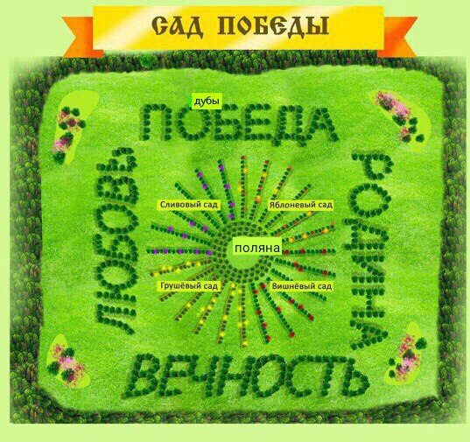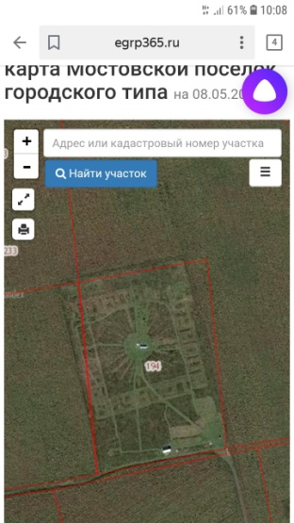
Цель проекта «Питомник Победы»: заложить в школе основу для экопатриотического воспитания учащихся, а именно:
ввести в школе традицию ежегодно выращивать деревья из семян во славу участников Великой Отечественной Войны,
ухаживать за школьным «Питомником Победы» и озеленять полученными саженцами памятники, обелиски и иные территории, отведенные администрацией МО для высадки деревьев ко Дню Победы.
Проект реализуется годичными циклами. Каждый цикл делится на 4 этапа:
1 этап (осенью) – сбор семян.
Школьники собирают семена деревьев (плоды каштанов, желуди, грецкие орехи, семена кленов, ясеней и т.д.) самостоятельно, вместе с родителями, либо всем классом в школьном дворе, парке или сквере.
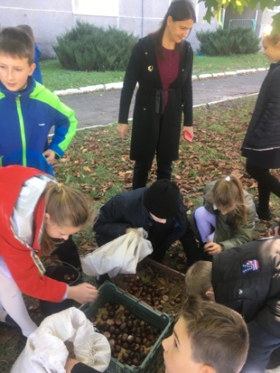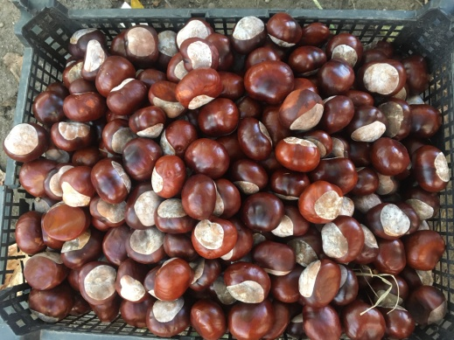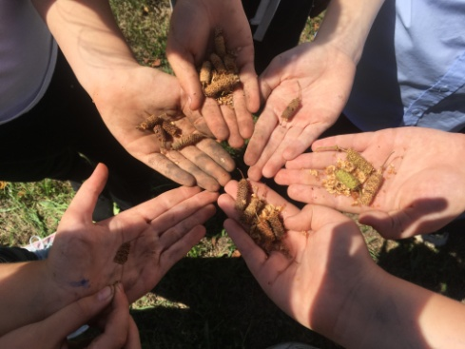

Семечки съеденных яблок дети подсушивают, складывают в стеклянную емкость и хранят в холодильнике до февраля.
Для прорастания семенам деревьев нужен период покоя в умеренно влажном субстрате при низких температурах. Такая «зимняя спячка» семян называется стратификацией. Без правильной стратификации семена могут не прорасти.
На стратификацию семена дети закладывают сразу после сбора.
Крупные семена (каштаны, желуди и т.д.) закладывают во влажный песок или опилки в деревянные или пластмассовые перфорированные ящики и оставляют на открытом воздухе на 1-3 месяца.
Через 1-3 месяца - в периоды «зимних окон тепла» – семена в ящиках начинают прорастать.
2 этап (февраль - май) - проведение эко-патриотических бесед и посадка проросших семян деревьев в стаканчики во славу участников Великой Отечественной Войны.
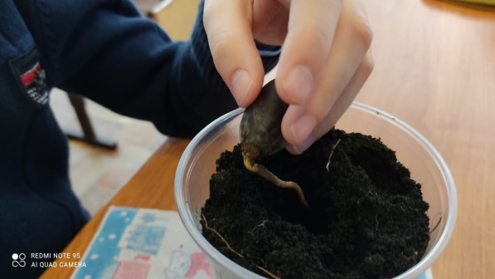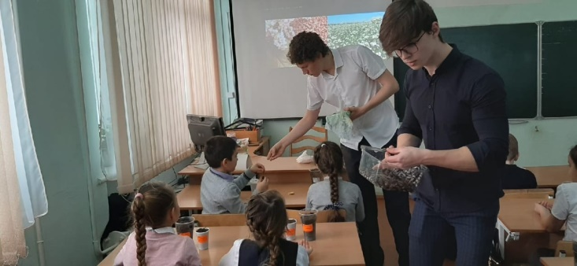
Для крупных семян (каштаны, орехи, желуди) используются «пивные» пластиковые стаканы объемом 0,5л, которые доступны в супермаркетах на полках с одноразовой посудой по средней цене 2 руб. за 1 стакан.
Для семян яблони используются пластиковые стаканчики объемом 0,2 л по средней цене 50 копеек за 1 стакан.
Перед посадкой в дне стаканов проделывается отверстие около 5мм, стаканы заполняются землей из огорода либо «покупным» грунтом, который доступен в супермаркетах и садоводческих ларьках по средней цене 50 руб. за 10 кг грунта.
Для посадки желудей дуба на класс из 30 человек необходимо 15кг грунта либо грунта типа «универсальный».
3 этап (октябрь) – закладка подросшими в стаканах сеянцами «Питомника Победы».
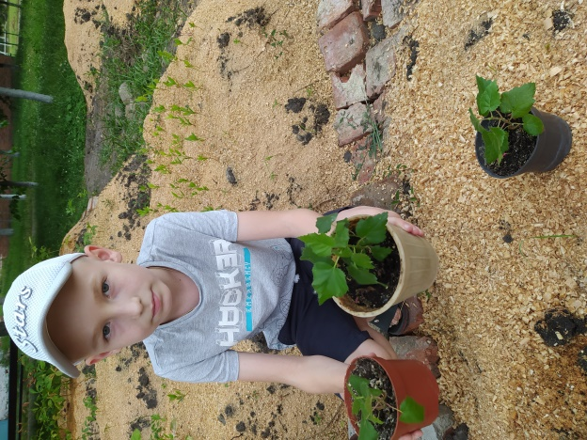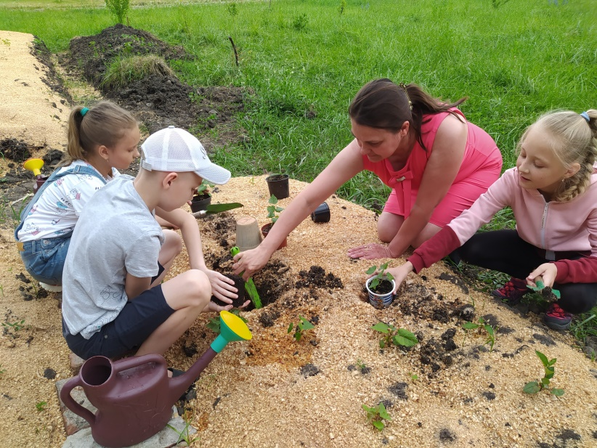
Доращивание сеянцев до саженцев в питомнике длится 1-2 года, в зависимости от породы дерева, условий и места будущей высадки (будет ли там обеспечен регулярный полив?).
4 этап – уход за «Питомником Победы» отрядом добровольцев. Основной уход заключается в поливе и мульчировании деревьев в засушливые периоды. Особенно важно организовать добровольцев для ухода за питомником на период летних каникул.
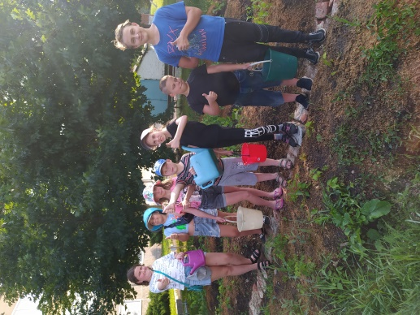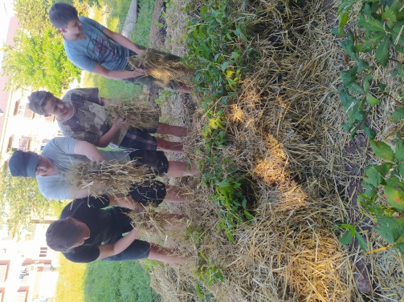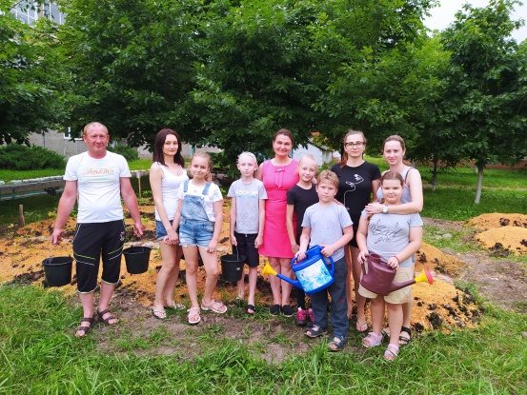
По мере надобности саженцы выкапываются в целях «победных» высадок, новые сеянцы досаживаются в питомник.
За счёт реализации проекта мы не только занимаемся экологическим воспитанием подрастающего поколения, но и
- сформировываем морально-нравственные нормы,
- повышаем уровень патриотизма и знаний о своей Родине,
- формируем навыки командной работы,
- занимаемся этическим и эстетическим развитием.
Более того, реализуя данный проект в вышеописанном формате, педагог учит на своём примере и выстраивает более доверительные отношения с учениками. Дети видят, что учитель сам – приверженец транслируемых взглядов и убеждений, это формирует доверие и даёт материалу быстрее и лучше усвоиться. Дети имеют возможность учиться у преподавателя на практике, обучение проходит в интересном формате – на свежем воздухе, в формате коллективной работы, виды деятельности разные и сменяют друг друга, дети делают не по указанию, а ВМЕСТЕ с педагогом).
- Итоги
С сентября по декабрь 2020 учащимися младшей школы под руководством старшеклассников-добровольцев проведен сбор семян деревьев (каштаны, желуди, сережки березы, семена яблок и туй).
В декабре 2020 года добровольцы-старшеклассники провели в 2-4 классах МБОУ СОШ № 28 имени С.А.Тунникова экологические беседы, на которых учащиеся высадили в стаканчики семена берез и туй, чтобы самостоятельно вырастить посадочный материал.
В феврале 2021 года эко-добровольцы МБОУ СОШ № 28 имени С.А.Тунникова провели эко-патриотические беседы «Во имя Любви, Вечности и Жизни» с учащимися 1-х классов МБОУ СОШ № 28 имени С.А.Тунникова. Дети посадили проросшие желуди дуба и семена яблок для будущего «Питомника Победы».
Закладка «Питомника Победы» на территории МБОУ СОШ № 28 имени С.А.Тунникова планируется на 9 октября 2021 года – день 78-й годовщины освобождения Кубани от немецко-фашистских захватчиков.
Первые 400 саженцев «Питомника Победы» планируется получить в октябре 2023 года. Ими и другими саженцами, на отведенной администрацией Мостовского района территории, школьники высадят лесосад в форме слов «80 лет Победы» в октябре 2023 года – 80-ю годовщину Кубанского Дня Победы.
Мероприятия проекта «Во имя Любви, Вечности и Жизни» добровольцы планируют реализовывать с учащимися 1-4 классов МБОУ СОШ № 28 имени С.А.Тунникова ежегодно.
С сентября 2020 по февраль 2021старшеклассниками-добровольцами:
- заложено на стратификацию семян деревьев: 500 шт.
- проведено эко-уроков в 1-4 кл. МБОУ СОШ № 28 имени С.А.Тунникова: 9
Учащимися младшей школы посеяно семян деревьев в стаканы:
Береза- 90 шт.
Туя -90 шт.
Дуб -120 шт.
Яблоня 120 шт.
С февраля по май добровольцы планируют провести эко-уроков в МБОУ СОШ №28 имени С.А.Тунникова: 12
Школьниками на эко-уроках будет посеяно в стаканы:
Яблоня -300 шт.
Каштан конский -100 шт.
Кедр корейский – 100 шт.
Качественные результаты:
В ноябре 2021 на территории МБОУ СОШ № 28 имени С.А.Тунникова создан «Питомник Победы» - база для непрерывного экологического воспитания школьников, в котором высажено около 300 сеянцев разных пород деревьев
Рядом с памятниками участникам Великой Отечественной Войны и в других местах Мостовского района, отведенные администрацией под «Победные» посадки, появятся новые общественные объекты озеленения посадочным материалом, выращенным в школьном питомнике.
Повысится экологическая осознанность и интерес участников целевых групп к озеленению и защите окружающей среды.
Увеличится количество эко активистов в Мостовском городском поселении.
Проект «Во имя Любви, Вечности и Жизни» позволит:
- улучшить экологическую ситуацию в Мостовском и на Кубани,
- задать тенденцию к формированию навыка заботы об окружающей среде среди школьников Кубани и существенно повысить уровень патриотизма среди учащихся,
- повысить уровень экологического и духовно- нравственного воспитания школьников.
4.Привлеченные партнеры проекта (органы власти, СМИ, коммерческие, образовательные, научные, общественные организации)
Реализации проекта «Во имя Любви, Вечности и Жизни» на территории Мостовского района содействуют:
ГКУКК "Комитет по Лесу" Мостовское лесничество-филиал;
ОД «Подари Земле Сад»;
АНО «Кедры России»;
Районная газета «Предгорье»;
Администрация Мостовского городского поселения;
Администрация Мостовского района;
5. Мультипликативность (тиражируемость) проекта
Проект «Во имя Любви, Вечности и Жизни» может стать основой для непрерывного экологического и патриотического воспитания школьников Краснодарского края, если рекомендовать его всем образовательным учреждениям Кубани к реализации.
Создание питомника Победы в каждой школе – очень актуально на фоне Поручения Президента Пр-1069, п.4 б): «обеспечить ежегодное проведение международной акции «Сад памяти» с привлечением добровольческих (волонтерских) организаций и широкой общественности».

6. Приложения
Активные ссылки на социальные сети о реализации проекта
https://s28.mostobr.ru/item/692964
https://s28.mostobr.ru/item/702317#/
https://vk.com/wall-202683426_49
https://www.instagram.com/p/CLyB5nXgA47/?igshid=1qypsbxqu3qi6
https://s28.mostobr.ru/item/702199#/
https://vk.com/wall-202683426_46
https://www.instagram.com/p/CLw1rzhg0Af/?igshid=qz4uwg95mo07
Сценарий (текст) эко-урока https://disk.yandex.ru/i/6FAgRIDcenLhqw

